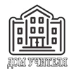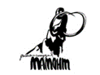
Пресс-релиз
0+
«Широка страна моя родная»
03 февраля – 09 марта 2026 г.
Фотография
В Год единства народов России в Пермской Арт-резиденции открывается масштабная фотовыставка «Широка страна моя родная», посвященная многообразию и красоте нашей Родины. Проект представляет более 70-ти уникальных снимков 12-ти пермских фотографов, объехавших живописнейшие регионы страны, в том числе отдалённые и приграничные: Камчатский край, Сахалинскую область, Приморский край, Красноярский край, Республику Алтай, Оренбургскую область, Волгоградскую область, Республику Северная Осетия – Алания, Республику Ингушетия, Республику Кабардино-Балкария, Республику Крым, Архангельскую область, Республику Карелия, Мурманскую область, Калининградскую область, Республику Коми, Ямало-Ненецкий автономный округ.

Работы авторов, талантливых пермских фотографов, демонстрируют не только профессиональное мастерство, но и глубокую личную связь с изображаемыми местами. Их взгляд позволяет увидеть даже знакомые образы под новым углом и открыть для себя неизвестную Россию. Приглашаем в фото-путешествие, позволяющее за несколько минут увидеть, насколько прекрасна и велика страна, в которой мы живём.

- Зрители увидят завораживающие ландшафты, от которых захватывает дух, флору и фауну самых разных климатических зон в её естественной среде, индустриальную мощь крупного порта, уникальный храм и некрополь, хранящий память веков, восхитятся многоликой красотой и мощью приграничных регионов нашей страны. «Широка страна моя родная» – это значительно больше, чем собрание красивых фотоснимков. Это масштабное высказывание о любви к Отечеству, напоминание о его богатстве и силе, которые проистекают из многовекового единства народов, его населяющих. Мы хотим, чтобы каждый зритель почувствовал гордость и теплое чувство принадлежности к этой огромной и прекрасной земле.
Наталья Евдокимова, куратор выставки.

Участники проекта: Родион Балков, Юлия Вараксина, Наталья Есина, Юлия Залалова, Андрей Лагунов, Елена Мусихина, Наталья Печенкина, Юлия Сазонова, Татьяна Тихомирова, Александр Чазов, Юрий Чернов, Андрей Чунтомов.

Открытие выставки состоится 03 февраля 2026 года в 18:00 по адресу: ул. Монастырская, 95а. Вход на вернисаж – свободный, в остальные дни – по билетам Пермской Арт-резиденции. Проект реализуется при поддержке администрации города Перми. Выставка подготовлена фотостудией «Мамонт» (Пермский Дом учителя).

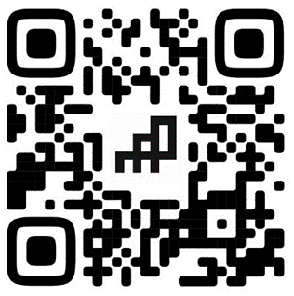 | Пермская Арт-резиденция  г. Пермь, ул. Монастырская, 95а  Время работы:  Вт.-пт. 12:00-20:00  Сб.-вс. 12:00-19:00  Выходной: понедельник  https://vk.com/art_residence  https://permdirection.ru  Тел: 215- 37- 72

